
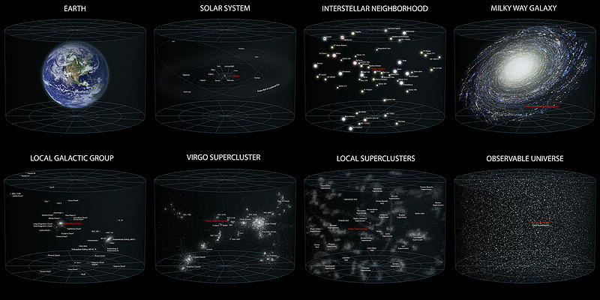
宇宙的知識

資料來源：
阿林
[文件副標題]

簡介：
宇宙是所有時間、空間與其包含的內容物所構成的統一體[8][9][10][11]；它包含了行星、恆星、星系、星系際空間、次原子粒子以及所有的物質與能量，宇指空間，宙指時間。目前人類可觀測到的宇宙，其距離大約為93 × 109光年（28.5 × 109秒差距）[2]，最大為27,160百萬秒差距；而整個宇宙的大小可能為無限大，但未有定論[12]。物理理論的發展與對宇宙的觀察，引領著人類進行宇宙構成與演化的推論。
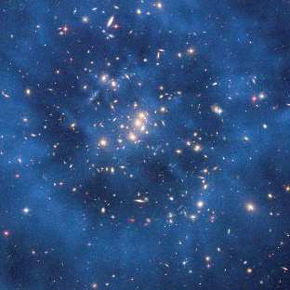
根據歷史記載，人類曾經提出宇宙學、天體演化學與科學模型，解釋人們對於宇宙的觀察。最早的理論為地心說，由古希臘哲學家與印度哲學家所提出。數世紀以來，逐漸精確的天文觀察，引領尼古拉斯·哥白尼提出以太陽系為主的日心說，以及經約翰內斯·克卜勒改良的橢圓軌道模型；最終艾薩克·牛頓的重力定律解釋了前述的理論。後來觀察方法逐漸改良，引領人類意識到太陽系位於數十億恆星所形成的星系，稱為銀河系；隨後更發現，銀河系只是眾多星系之一。在最大尺度範圍上，人們假定星系的分布平均，且各星系在各個方向之間的距離皆相同，這代表著宇宙既沒有邊緣，也沒有所謂的中心。透過星系分布與譜線的觀察，產生了許多現代物理宇宙學的理論。20世紀前期，人們發現到星系具有系統性的紅移現象，表明宇宙正在膨脹；藉由宇宙微波背景輻射的觀察，表明宇宙具有起源[15]。最後，1990年代後期的觀察，發現宇宙的膨脹速率正在加快[16]，顯示有可能存在一股未知的巨大能量促使宇宙加速膨脹，稱做暗能量。而宇宙的大多數質量則以一種未知的形式存在著，稱做暗物質。

大爆炸理論是當前描述宇宙發展的宇宙學模型。目前主流模型，推測宇宙年齡為137.99±0.21 億年。大爆炸產生了空間與時間，充滿了定量的物質與能量；當宇宙開始膨脹時，物質與能量的密度也開始降低。在初期膨脹過後，宇宙開始大幅冷卻，引發第一波次原子粒子的組成，稍後則合成為簡單的原子。這些原始元素所組成的巨大星雲，藉由重力結合起來形成恆星[1][17]。

目前有各種假說正競相描述著宇宙的終極命運。物理學家與哲學家仍不確定在大爆炸前是否存在任何事物；許多人拒絕推測與懷疑大爆炸之前的狀態是否可偵測。目前也存在各種多重宇宙的說法，其中部分科學家認為可能存在著與現今宇宙相似的眾多宇宙，而現今的宇宙只是其中之一。
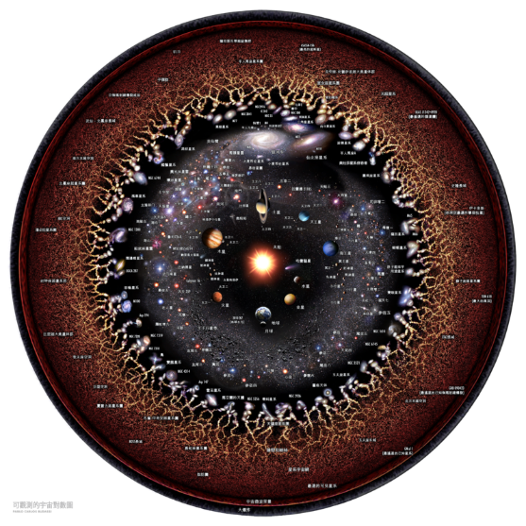
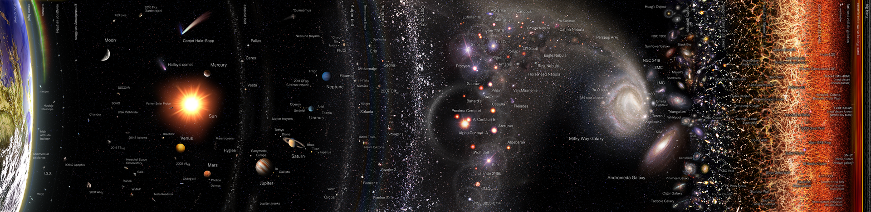宇宙的時空通常以歐幾里得的觀點解析，也就是三維空間加上時間維度的「四維空間^{[35]}」。時間與空間可結合成一個流形，稱作閔考斯基時空；物理學家以此簡化了大量的物理理論，並使用更統一的方式，描述包含超星系與次原子層次的宇宙運作機制。
時空的事件並非絕對限定於空間與時間上，而是觀測者的已知相對運動。閔考斯基空間非常接近宇宙的無重力狀態；廣義相對論的偽黎曼流形描述了物質與重力在內的時空。弦理論則假設宇宙存有額外的維度。
在4種基本相互作用中，重力於宇宙中星系與大尺度結構等大規模範圍中，具有主導地位。重力的影響可以累積；相對地，正電荷與負電荷的影響則會相互抵消，使得電磁作用於宇宙大尺度結構中的影響力變低。至於弱相互作用與強交互作用的影響力，則會隨著距離增加而大幅下降，因此它們主要作用於次原子尺度。
宇宙中有著物質比反物質多的現象，這種不對稱可以從CP破壞的觀察中得到^{[36]}。宇宙既沒有動量，也沒有角動量；假設宇宙有限，就會遵循公認的物理定律（分別是高斯定律與應力-能量-動量贗張量的非散發型態^{[37]}）。
宇宙的大小目前仍難以界定。根據一種較為嚴謹的定義，宇宙為與自身所繫時空的任何一切，且人們與時空可以互動^{[38]}。根據廣義相對論，宇宙空間中的部分區域可能會因為有限光速與持續的空間擴展，導致在宇宙存在的時間中，永遠無法與人們產生互動。舉例，從地球發出的廣播訊息，即使宇宙永遠存在，可能永遠無法抵達宇宙空間中的部分區域：空間擴展所花費的時間，會比光抵達該區域的時間還快^{[39]}。
宇宙空間中較遠的區域，即使人們無法和這些區域互動，但仍會假定這些區域存在，並且是現實的一部份。人們可影響與受影響的空間區域，稱為可觀測宇宙。可觀測宇宙的大小，取決於觀察者的位置。藉由旅行，觀察者可以觀測到更廣大的區域，比起站在定點所觀察到的區域還大。然而，即使是最快的旅行者，仍將無法與所有的宇宙空間互動。一般來說，可觀測宇宙指的是觀察者從銀河系中的有利位置所觀察到的一部份宇宙。
公元100年左右的東漢時代，當時科學家張衡最早提出「過此而往者，未知或知也。未知或知者，宇宙之謂也」和「宇之表無極，宙之端無窮」的觀點^{[40]}。明確提出由空間和時間構成的宇宙大小是無限的觀念。目前關於宇宙是否無限的問題還有爭議。如果整個宇宙的空間部分是有限的，那麼可以用一個距離來表示。對於均勻各向同性的宇宙來說，這就是三維空間的曲率半徑。但是，即使宇宙整體是無限的，宇宙的可觀測部分仍是有限的：由於相對論限定光速為宇宙中信息傳播的最高速度，如果一個光子從大爆炸開始傳播，到今天傳播的固有距離為930億光年，由於宇宙在膨脹，相應的共動距離約為其3倍，具體數值與宇宙學參數有關，這一距離稱為今天宇宙的粒子視界。
另一個在物理學數量級估計中常用來表示宇宙大小的距離稱為哈勃距離，是哈勃常數的倒數乘以光速，其數值約為1.29×10²⁶公尺，也約為138億光年。科普和科技書籍中所指宇宙的大小常指這個數值。哈勃距離可理解為四維時空的曲率半徑。
一些遙遠星系的光至今還沒有到達我們地球；還因為空間膨脹速度已經超過光速，一些星系將永遠不會被我們看到，那我們就無法計算它們星球的數，因此是得不到準確數目的，只能估算。
綜合所述，我們只能大體確定可觀測宇宙的星球數目。可觀測宇宙是個以地球為中心，半徑為465億光年的球體。
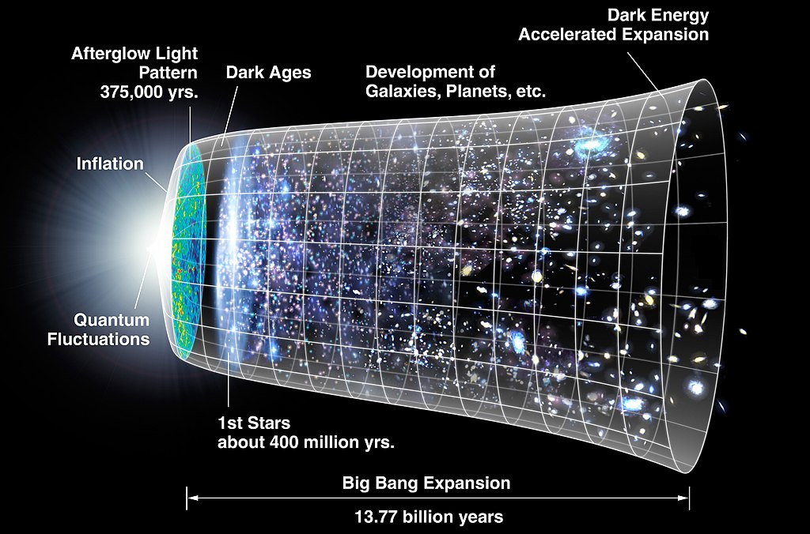目前共發現幾大行星有185顆以上的衛星，最大的木衛三直徑5262公里，比一些行星都大。最小的幾十公里，比如說火星的兩顆衛星，形狀還不是規則的球體。
火星和它的兩個衛星只有直徑數百公里以上衛星的形狀才有可能成為球體。咱們就從直徑420公里的海衛八算起，則太陽系也有二十個球體衛星，即衛星數至少是恆星數量的20倍。

資料來源：
https://zh.wikipedia.org/wiki/%E5%AE%87%E5%AE%99
https://kknews.cc/science/v38lejq.html

